

**Y-adapter incl. 2 slangen**

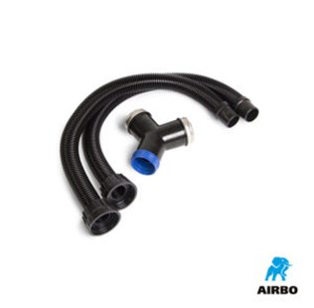

Y-adapter incl. 2 slangen

– Inclusief 2 slangen  
– Bestelnummer: 500323